**Мошенники в киберпространстве и как им противостоять!**

Все чаще мошенники для получения доступа к персональным данным, реквизитам банковских платежных карточек, паролям и другой конфиденциальной информации используют методы «социальной инженерии»: не взламывают устройства, а выманивают нужную информацию, используя Ваши эмоции.

Например, злоумышленник связывается с держателем карточки посредством телефонного звонка или со взломанного аккаунта друга, родственника или знакомого в социальных сетях. В ходе звонка или переписки мошенник:

1. Описывает свою сложную жизненную ситуацию и просит помочь ему материально;
2. Представляется работником банка, «запугивает» ложной информацией о сомнительных операциях с банковской платежной карточкой (наличии заявки на кредит, блокировке счета или мошеннических атаках), и предлагает для сохранения оставшихся денежных средств перевести их на новый счет;
3. Представляется потенциальным покупателем товара, объявление о продаже которого было размещено держателем карточки в сети интернет (наиболее популярны платформы по продаже б/у вещей).

**Сценарии могут быть разными, а итог один: держатель карточки самостоятельно предоставляет все секретные данные, коды из смс-сообщений банка, логин и пароли.**

**Помните! Такие случаи не относятся к принципу «нулевой ответственности» держателя карточки, так как конфиденциальные данные злоумышленнику сообщил он сам.**

**Обращаем Ваше внимание, что телефонный номер мошенника может быть похож на телефонный номер Банка и отличаться одной или несколькими цифрами.**

**Иногда, действительно, требуется получение комментариев от держателя карточки по факту совершения операции, которая является сомнительной для Банка. В таком случае Банк направляет на телефонный номер клиента SMS-сообщение с просьбой перезвонить в Центр клиентской поддержки Банка.**

Обезопасить себя от данного типа мошенничества можно, соблюдая простые меры безопасности и проявляя разумную бдительность. Если ваш собеседник представился сотрудником банка и пытается получить персональные данные, рекомендуем незамедлительно завершить диалог и самостоятельно обратиться в Банк по номеру, указанному на Вашей банковской карте.

**Не будьте излишне доверчивыми, не совершайте действий, которые способствуют передаче конфиденциальных данных третьим лицам!**

Вот несколько простых советов, соблюдение которых, позволит не стать жертвой злоумышленников:

1. Перед тем, как откликнуться на просьбу друга в социальной сети, созвонитесь с ним или найдите способ убедиться в том, что его аккаунт не взломан (задайте другу вопрос, ответ на который знаете только вы оба);
2. У банков нет совместных контактных центров и служб безопасности, следовательно, переключение между ними невозможно. Если звонящий говорит о таком «переключении», прервите разговор и перезвоните в Банк по указанному на банковской карте или официальном сайте номерам;
3. Если смс-сообщение о подозрительной операции по карточке приходит в новую ветку переписки, в которой ранее не было сообщений от Банка — это повод уточнить ее достоверность и перезвонить в Банк;
4. Работники Банка никогда не просят озвучить смс-код, который необходим для подтверждения совершения банковской операции, а также никогда не спрашивают логин или пароль для входа в систему дистанционного банковского обслуживания (Интернет-банкинг, М-банкинг и другие). В такой ситуации немедленно прервите разговор и свяжитесь с Банком;
5. Никому и никогда не сообщайте данные своей карточки и всегда держите ее в поле зрения при совершении платежей;
6. Обязательно подключите 3D-secure и смс-оповещение;
7. Используйте только официальный сайт Банка для входа в систему Интернет-банкинга или официальное мобильное приложение;
8. Регулярно обновляйте пароли, используемые для входа в систему дистанционного банковского обслуживания, а также для подтверждения платежей;
9. В случае выявления действий по карточке, которые вами не совершались, необходимо оперативно обратится в Банк или самостоятельно заблокировать карточку в системе дистанционного банковского обслуживания.

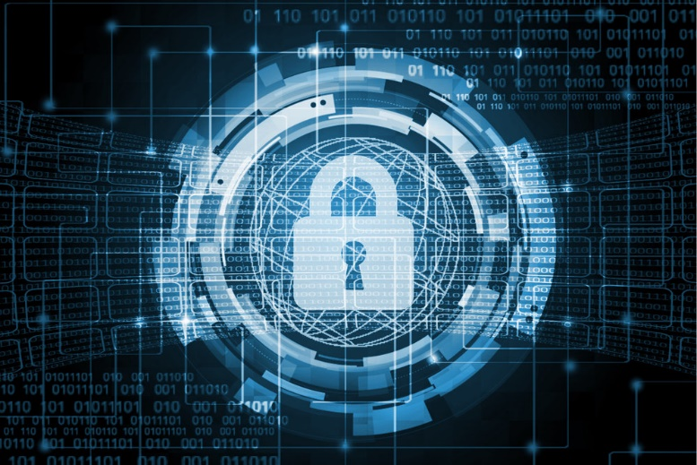

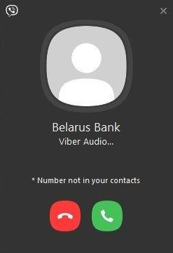**Рассмотрим самые распространенные схемы мошенничества сейчас:**

1. **«Звонок из Банка»**

Вам звонит незнакомец. Номер входящего звонка очень похож на номер банка, а звонящий представляется работником контакт-центра или службы безопасности банка.

Для реализации мошеннической схемы также используются мессенджеры, прежде всего Viber. Входящий звонок максимально закамуфлирован под звонок сотрудника банка: на аватарке может использоваться логотип банка (полностью или частично), а отображаемый телефонный номер звонящего может быть очень похож на телефон службы поддержки банка.

У мошенников есть возможность звонить с номеров, похожих на официальные номера банка. Злоумышленники меняют цифры в номере, которые вы можете не заметить.

**У вас просят конфиденциальные данные**

Мошенник сообщает, что «банк выявил подозрительную операцию по Вашей карте» или «поступил запрос на онлайн-оформление кредита на Ваше имя».

Он просит у вас логин и пароль от Интернет-банкинга, код из SMS от Банка (в большинстве случаев сопровождаемый фразой «Никому не сообщайте!»), реквизиты карты (полный номер карты и срок ее действия, CVV- или CVС-код). Это нужно якобы «для сохранности ваших денег».

**Как мошенник пытается вас убедить**

* «*Мы звоним с официального номера, проверьте на сайте».*
* *«В целях конфиденциальности я включаю робота, который защитит ваши данные»* (вы слышите в трубке лёгкий шелест).
* Для убедительности он называет ваши персональные данные (имя, отчество, последние 4 цифры карты и др.) и просит перевести деньги *«на защищённый счет, который закреплён за персональным менеджером: это нужно для безопасности, а потом вы сможете вернуть деньги».*
* Или просит назвать ваши персональные данные или секретные коды из SMS роботу, при этом в трубке вы слышите музыку.
* Вам предлагают услуги страховки от мошеннических действий. Для ее оформления необходимо предоставить данные о карте, на которой находятся значительные денежные средства и SMS-код для подтверждения операции.

**Важно!** Никому не сообщайте свои личные данные, данные карт, защитные коды, коды из SMS! Если с картой, действительно, происходят мошеннические операции, Банк сам может ее заблокировать!

1. **«Потенциальный покупатель»**

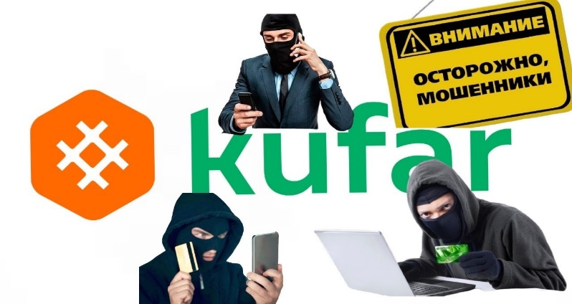Мошенник представляется потенциальным покупателем товара, объявление о продаже которого было размещено вами в сети интернет. По каким-то причинам «покупатель» не может сегодня привезти деньги, но хочет прислать вам залог из другого города по системе дистанционного банковского обслуживания.

**Ссылка**

Для проверки поступления перевода мошенник направляет вам ссылку на фишинговый сайт, который очень близок по дизайну на используемый вами интернет-банк или страницу для ввода реквизитов карточки для получения уже отправленного перевода денежных средств. После введения вами в поля фишингового сайта пароля и логина или реквизитов вашей карточки, данные становятся доступны мошеннику.

**QR-код**

Вместо ссылки мошенник может направить вам QR-код, который также хранит в себе ссылку на фишинговый сайт. После введения вами в поля фишингового сайта пароля и логина или реквизитов вашей карточки, данные становятся доступны мошеннику.

**Важно!** Не переходите по подозрительным ссылкам. Для веб-версии Интернет-банкинга используйте только официальный сайт Банка, а для мобильной версии – только мобильное приложение, загруженное из официальных магазинов. Внимательно изучите сайт, на котором вводите личные данные. Обязательно проверьте наличие такого сайта в интернете.

**Запомните!** Для получения перевода денежных средств нет необходимости вводить срок действия карты и CVV-код.

1. **«Сообщения в социальных сетях»**

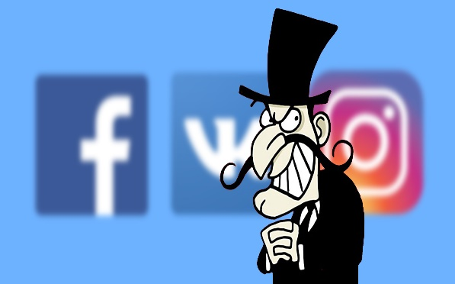Мошенник незаконным путем получает доступ к страничке в социальной сети и отправляет сообщения с просьбой финансовой помощи от имени ее владельца друзьям.

Просьба может быть самая разная: от «Скинь мне денег на карту, по дружбе» до нехватки денег на большую покупку. В редких случаях мошенник даже просит произвести оплату самостоятельно, обещая возместить затраты при личной встрече.

**Важно!**При получении сомнительного сообщения или малейшей неуверенности в том, что вы действительно общаетесь с владельцем странички, позвоните ему.

1. **«Розыгрыши/раздачи/опросы от Банка или иных организаций»**

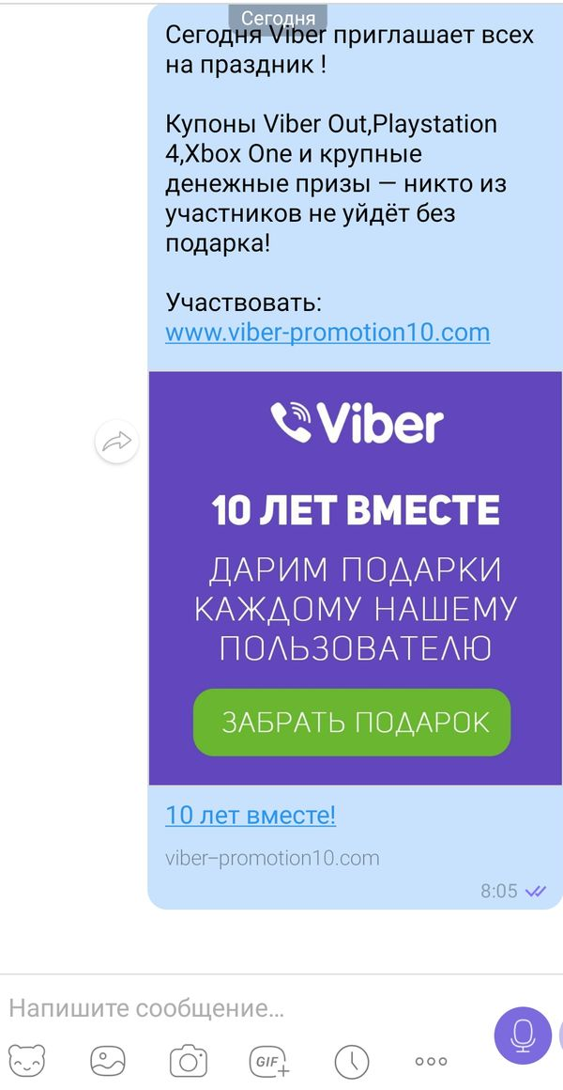Мошенники оставляют выдуманную рекламу в популярных социальных сетях об опросе от имени Банка и «Раздаче призов первой 1000 прошедших опрос!» или о том, что в связи я годовщиной Банка либо иным значимым мероприятием, последний раздает своим клиентам денежные призы. Цель опроса — якобы изучить мнение клиентов. После прохождения опроса организатор обещает денежное вознаграждение.

Однако, после прохождения опроса необходимо заплатить небольшую комиссию, связанную с перечислением вознаграждения либо с целью получения последнего – ввести данные Вашей банковской карты.

Данный кейс очень разнообразен и ограничивается только воображением мошенников. Вместо опроса может предлагаться возмещение налоговых выплат, компенсация за наличие ваших данных в базе «утечки» и иные махинации.

**Важно!** Посетите официальную страницу организации или позвоните в контакт-центр для проверки наличия акции, розыгрыша или опроса.